22.Задание B4 (№ 53901)  Боковая сторона равнобедренной трапеции равна ее меньшему основанию, угол при основании равен , большее основание равно 36. Найдите радиус описанной окружности этой трапеции. | 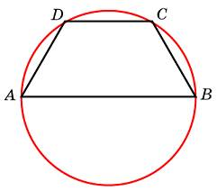
23.Задание B4 (№ 53951)  Основания равнобедренной трапеции равны 240 и 70. Радиус описанной окружности равен 125.  Найдите высоту трапеции. | 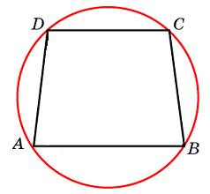
24.Задание B4 (№ 53721)  Угол C треугольника ABC, вписанного в окружность радиуса 36, равен . Найдите сторону AB этого треугольника. | 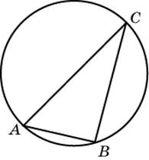
25.Задание B4 (№ 53773)  Сторона AB треугольника ABC равна 28. Противолежащий ей угол C равен . Найдите радиус окружности, описанной около этого треугольника. | 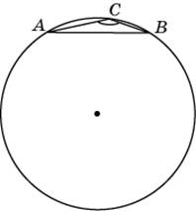
26.Задание B4 (№ 53823)  Боковые стороны равнобедренного треугольника равны 50, основание равно 60. Найдите радиус описанной окружности этого треугольника. | 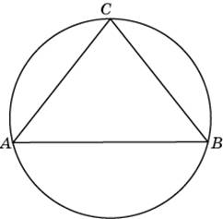
27.Задание B4 (№ 27909)  Сторона правильного треугольника равна . Найдите радиус окружности, вписанной в этот треугольник. | 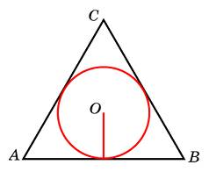
28.Задание B4 (№ 53523)  Найдите высоту трапеции, в которую вписана окружность радиуса 25. | 